Дидактическое пособие
Развивающая книга из ткани и фетра
для детей раннего и младшего возраста «Зимнее путешествие».

Книжка – это не игрушка,
Это – лучшая подружка!
Береги её, малышка!
Обо всем расскажет книжка!

Развивающая книга для детей – это многофункциональное дидактическое пособие, предназначенное для совместной игры взрослого и ребенка, выполненное в виде книги, на которой присутствуют разнообразные сочетания игровых элементов. Каждый из таких элементов направлен на развитие мелкой моторики, сенсомоторной координации, логики, тактильных ощущений ребенка, развития речи, координации зрительных анализаторов, ориентирования в пространстве, познавательного развития и способствует формированию элементарных знаний об окружающем мире.
Сделанная своими руками, развивающая книжка – хороший помощник в коррекционной работе с дошкольниками.
Цель данного пособия: всестороннее развитие ребёнка - развитие исследовательского интереса, мелкой и крупной моторики рук, словарного запаса, приучение к самостоятельности.
Работа с данным пособием способствует:
- Развитию мелкой моторики.
- Формированию КГН (навыков самообслуживания).
- Развитию сенсорных способностей.
- Повышению познавательной активности.
- Совершенствованию психических процессов (ощущение, внимание, воображение, память, мышление).
- Обогащению представлений об окружающем мире.
- Формированию знаний о времени года - зиме.
- Обогащению речи детей.
- Формированию дружеских взаимоотношений.
Данное дидактическое пособие можно использовать для групп раннего и младшего возраста ДОУ.
С помощью книжки-игрушки развиваются тактильные ощущения, а вместе с тем память, слух, цветовое восприятие, мышление, фантазия и речь. В игровой форме ребенок учится застегивать и расстёгивать всевозможные застежки (шнуровки, липучки).
Создавая данное пособие, мы ориентировались на следующие моменты, книжка должна показать ребенку основные понятия, такие как:
1. Цвет. Запоминание основных цветов. Улучшение световосприятия.
2. Форма. Геометрические формы.
3. Динамика. Ребенку интересно не просто рассматривать, а принимать участие в создании картины, поэтому движение объектов не только приведет его в восторг, но и будет способствовать развитию моторики.
4. Предметы, различные на ощупь для развития моторики и сенсорного восприятия ребенка. Любой сюжет на ваш выбор с использованием различных тканей, или предметов.
5. Предметы с сюрпризом для развития любознательности. Это самое интересное в книжке. Можно сделать второй сюжет под первым (открывается с помощью липучки).
6. Развитие словарного запаса: обобщение и классификация, различные способы словообразования. Формирование грамматического строя речи: согласование прилагательных с существительными.
7.. Закрепление звукопроизношения. Слоговой, звуковой анализ и синтез слов.
Малыш в книжке познакомится и поиграет с дикими животными и зимующими птицами.
В книжке 4 разворота: 8 игровых страниц и тематическая обложка. На страницах книжки есть множество развивающих игр: пальчиковые игры, тактильная дорожка, пазл, игры на развитие сенсорных навыков, игры на выстраивание секреционного ряда, а также множество элементов для обыгрывания сказок. Дети с радостью и интересом знакомятся с дикими животными – лисой, волком, белкой, зайцем, с животным севера – пингвином, белым медведем и зимующей птицей – снегирём. Учатся называть признаки зимы.
Каждая страничка мягкой книжки – это отдельная история, со своим сюжетом. Сюжеты страниц – аппликации из ткани. Все съемные элементы в книжке на липучках, кнопочках, петельках. Разная фактура ткани приятна для тактильных ощущений и используется для изучения новых понятий (гладкий, шершавый, теплый, мягкий, плотный, тонкий и т.д.).
Такую книжку можно взять на прогулку или в дорогу и заинтересовать ребёнка на несколько драгоценных минут, а может и десятков минут. И конечно же для любой мамы развитие ребёнка и время проведенное вместе с ним - бесценны! В такую книгу хочется поиграть только детям, но и их родителям.

Список используемой литературы:
- https://www.maam.ru/detskijsad/razvivayuschaja-kniga-iz-tkani-i-fetra-snezhnaja-knizhka.html.
- https://nsportal.ru/detskiy-sad/materialy-dlya-roditeley/2018/12/03/didakticheskoe-posobie-razvivayushchaya-knizhka-iz

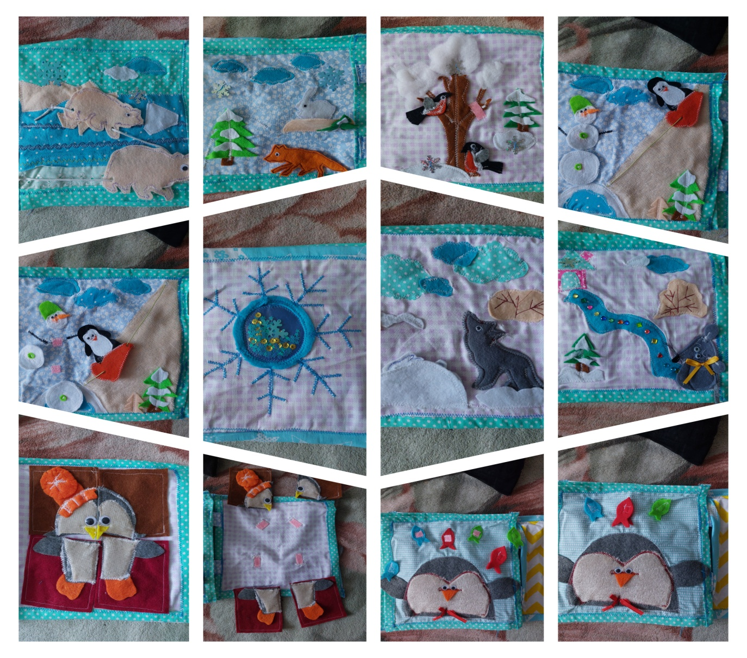
приложение.

